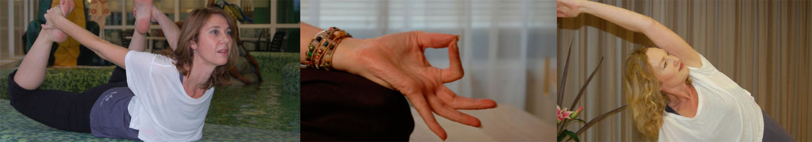

* * * Nieuws april 2015 * * *

Thema verinnerlijking
De yogalessen zijn een mooie gelegenheid om ruimte te geven aan je beleving die je deelt of gewoon voor jezelf houdt. Verinnerlijking is een aspect dat we niet zo gewend zijn. Onze zintuigen staan altijd open voor alles en iedereen om ons heen.
Nodig jezelf uit om in stilte en aandacht naar binnen te gaan en waar te nemen wat zich aandient zonder oordeel. Gewoon ergens gedurende de dag neem je 10 minuten tijd voor de stilte in jou.
(Anita en Ingrid)

Edelsteen van de maand ~ Agaat Geode
De edelsteen die deze maand in de yogastudio ligt is de prachtige Agaat Geode (ook duo’s). Deze steen van aarding en rust in jezelf ondersteund jouw in je proces om te voelen wat in je leeft, wat je nodig hebt op jouw pad van spirituele ontwikkeling.

Houding van de maand ~ de cobra
De houding van de cobra zorgt voor aandacht en verstilling in het zesde chakra (derde oog). Gefaseerd bouw je de houding op waarbij je de borst steeds meer ruimte geeft. Steun eerst op de handen en ellebogen (sphinx) en rust tussendoor het voorhoofd op je handen of de mat. De adem is rustig en beweegt als een stroom langs de wervelkolom. Geniet van dit moment van verinnerlijking.
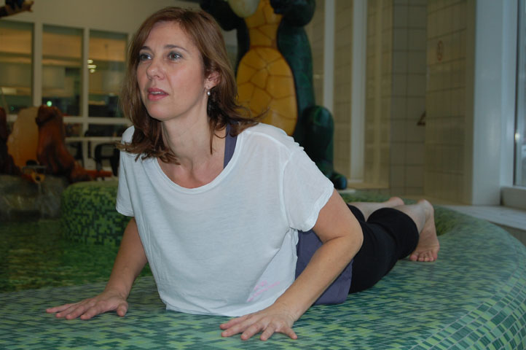

Events april
* Stilte meditatie 12 april
* Detox verwendagen voor vrouwen 18 & 19 april
Mantra
Ohm namah Shivaya
Ik buig mijn hoofd voor het hogere (in mijzelf)

